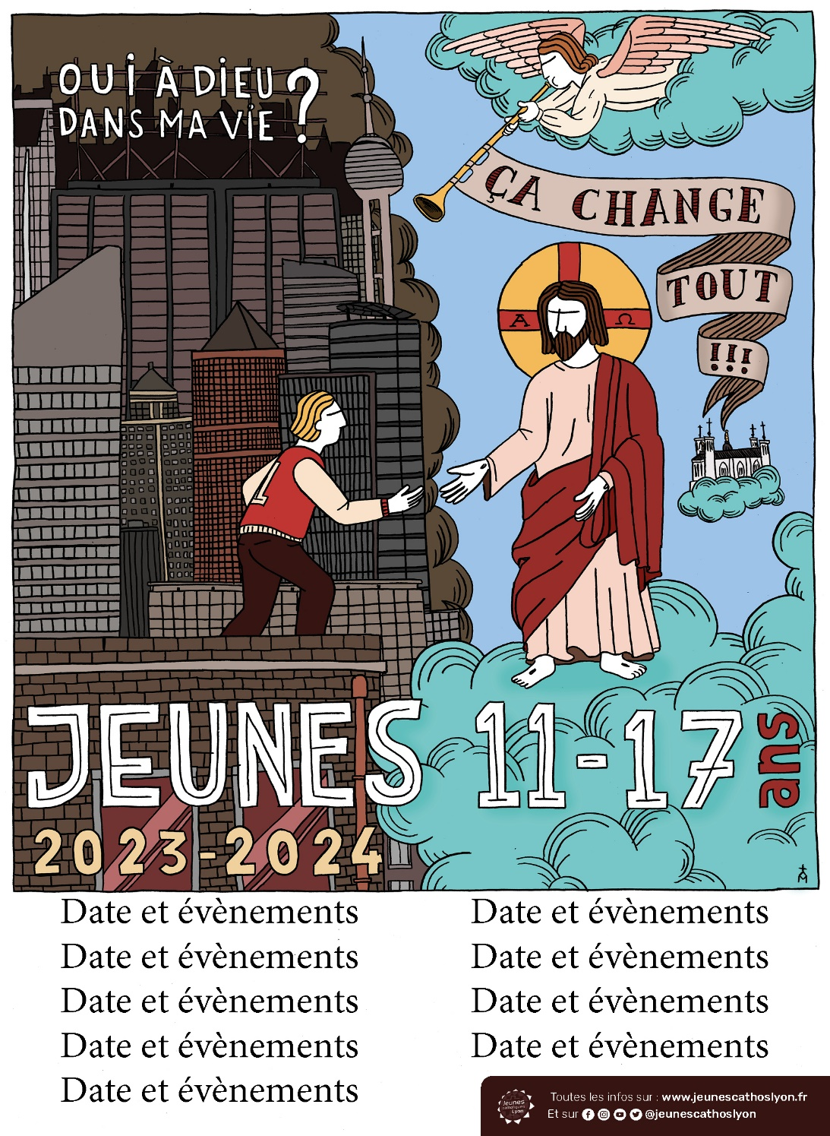

❏ à transporter mon enfant dans leur véhicule personnel si cela s’avérait nécessaire

❏ à prendre toute décision concernant des actes médicaux ou chirurgicaux que l’état de mon enfant pourrait nécessiter en cas d’urgence constatée par un médecin lors de l’événement.

❏ J’autorise l’organisateur ayant droit à exploiter l’image de mon enfant filmée et/ou photographiée dans le cadre du rassemblement diocésain des 6e/5e. En cas de refus de ce droit à l’image, nous vous invitons à transmettre une photo d’identité de moins d’un an de votre enfant par courriel à [**jeunes@lyon.catholique.fr**](mailto:jeunes@lyon.catholique.fr)

##### Fait à : Le :

Signature :

#### Participation financière

La participation aux frais d’organisation est de **5€ par participant** à régler au responsable de votre groupe avant le rassemblement.

❏ Je joins à cette inscription une participation de €

par chèque, espèces, virement (rayer la mention inutile).

#### Invitation pour les parents

Les parents des jeunes sont également invités à participer à ce rassemblement. Un temps de rencontre et d’échange avec l’évêque est prévu pour eux au cours de la matinée.





❏ Je participe au rassemblement diocésain des 6e/5e

❏ Je ne participe pas au rassemblement diocésain des 6e/5e

NOM ................................................................................................................................................................

Prénom ........................................................................................................................................................

Signature :

**Tu es invité(e) à participer au rassemblement diocésain des 6e/5e qui aura lieu**

# LE SAMEDI 2 DÉCEMBRE 2023

**de 9h à 12h30 à Lyon**

### **OUI À DIEU DANS MA VIE ? ÇA CHANGE TOUT !**

Pas facile de voir comment Dieu est présent dans ma vie…

C’est plus facile de voir la présence de Dieu dans la vie des autres ! Tu en connais-toi des personnes qui ont vraiment Dieu dans leur vie et ça change tout ?

**n**

# Au programme de cette matinée

*Dès 9h tu seras accueilli(e) avec ton groupe dans un des lieux d’accueil. Venez présenter votre Saint Patron et nous dire comment Dieu est présent dans sa vie ? Comment ça se voit ? Qu’est-ce que ça change ?*

*Pendant la matinée nous prendrons le temps de nous poser la question et Dieu dans ma vie ? qu’est-ce que ça change ?*

*Puis en équipe, chacun ira s’entrainer à repérer les traces de Dieu dans la ville.*

*Enfin nous nous retrouverons tous à la cathédrale pour célébrer ensemble.*

**RENDEZ-VOUS**

## SAMEDI 2 DÉCEMBRE 2023

**à 9h au lieu d’accueil indiqué par la personne responsable de ton groupe,**

**Fin à 12h30** après la célébration

## à la cathédrale Saint-Jean-Baptiste

Métro D Vieux Lyon.

### Pour les jeunes 6e/5e des groupes d’aumônerie d’enseignement public, de paroisse, de l’enseignement catholique, des mouvements (scouts, MEJ, ACE)

* Pour leurs animateurs

### Pour leurs parents

**Inscription auprès du responsable de groupe ou de ton animateur**

Nom du jeune .................................................................................................................................

Prénom du jeune ....................................................................................................................

Classe .....................................................

## Autorisation parentale

Je soussigné(e) père, mère, tuteur [rayer les mentions inutiles],

NOM ................................................................................................................................................................

Prénom ........................................................................................................................................................

Adresse ........................................................................................................................................................

.................................................................................................................................................................................

##### Téléphone où me joindre durant le rassemblement :

autorise mon enfant :

NOM ................................................................................................................................................................

Prénom ........................................................................................................................................................

❏ à participer au rassemblement diocésain des 6e/5e du **samedi 2 décembre 2023 de 9h *dans le lieu d’accueil qui me sera indiqué par le responsable de groupe* (Lyon - Bellecour) à 12h30 à la cathédrale St Jean (Vieux Lyon).**

##### ❏ à rentrer à la maison seul(e), en transport en commun(1), à pied(1) à la fin de l’événement.

(1) rayer la mention inutile

##### Je désigne et j’autorise (nom, prénom)

................................................................................................................................................................................

##### cocher la (les) mention(s) suivante(s) :

❏ comme accompagnateur responsable pendant l’événement

❏ comme personne qui raccompagnera mon enfant à mon domicile